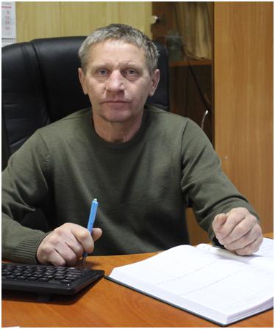
ПРЕДВЫБОРНАЯ ПРОГРАММА КАНДИДАТА
В ДЕПУТАТЫ БЕШЕНКОВИЧСКОГО
РАЙОННОГО СОВЕТА ДЕПУТАТОВ
ПО ПОЛИТОТДЕЛЬСКОМУ ИЗБИРАТЕЛЬНОМУ
ОКРУГУ № 20

ЩУКО
ВАСИЛИЯ ВАСИЛЬЕВИЧА

Родился в 1969 г. в д.Клещино Бешенковичского
района Витебской области. Образование высшее.
В 2000 году окончил УО «Витебский государственный университет имени П.М.Машерова» по специальности «физическая культура».
Прошел службу в Вооруженных силах Республики Беларусь.
С 2001 по 2006 гг. назначен председателем колхоза «Бочейково» Бешенковичского района.
С 2008 по 2014 гг. - директор коммунального унитарного предприятия «Бешенковичи КБО».
С 2019 г. по настоящее время - заместитель директора УКП ЖКХ "Бешенковичский коммунальник".
Член партии «Белая Русь».
Женат. Имею двоих детей.

Уважаемые коллеги!
В случае избрания депутатом Бешенковичского районного Совета депутатов приложу все усилия для решения следующих вопросов:

- благоустройства территорий округа;
- асфальтирования улиц округа;
- оказания содействия в проведении капитального ремонта жилого фонда;
- совместно с городскими властями и организациями района решения социально-бытовых проблем жителей избирательного округа.

РЕАЛЬНАЯ РАБОТА – РЕАЛЬНЫЙ РЕЗУЛЬТАТ!
С уважением, Василий Щуко

